Министерство науки и высшего образования Российской Федерации

федеральное государственное автономное   
образовательное учреждение высшего образования   
«Самарский национальный исследовательский университет   
имени академика С.П. Королева»

Институт информатики и кибернетики

Кафедра технической кибернетики

Финальный отчет по лабораторной работе

Дисциплина: «Основы сетевого программирования»

Выполнили:

Бочкарев Д.Т,

Семенов И.П.

Группа: 6304-010302D

Самара 2025

# Проектирование приложения

**Концепт:** Сайт для подбора персонализированных рационов питания. Создать платформу, которая помогает пользователям составлять оптимальные рационы питания на основе их индивидуальных характеристик.

**Backend:** Python, Django.

**Frontend:** HTML, JS.

**Дополнительные инструменты**: Docker, PostrgeSQL.

**Функционал:**

* Регистрация/Аутентификация пользователей
* Выход из аккаунта
* Смена пароля и удаление аккаунта
* Ввод персональных данных (имя, рост, вес, возраст, тип питания)
* Просмотр детальной информации о блюдах
* Создание персональных планов питания
* Сохранение избранных рецептов

**Логическая схема базы данных**

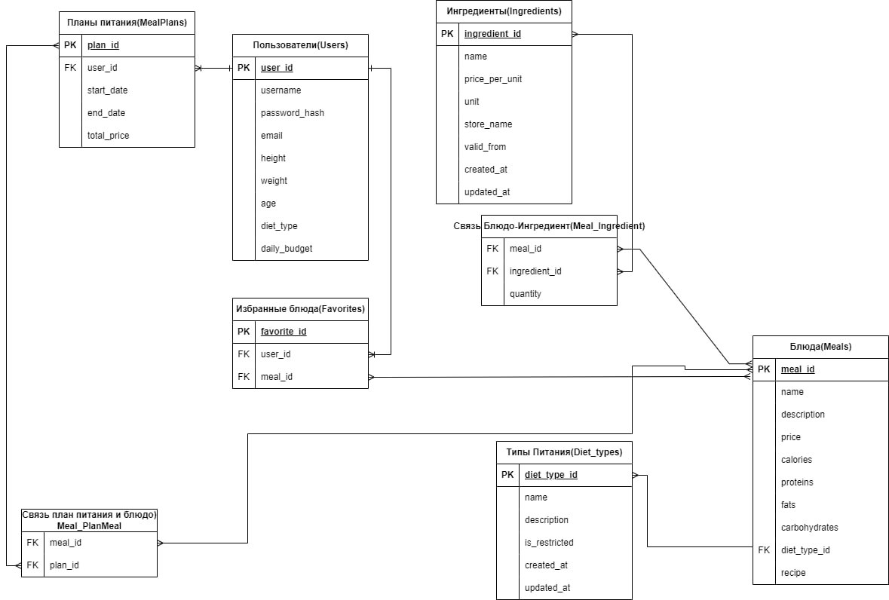

**База данных (PostgreSQL)**

**Описание:**

* PostgreSQL хранит все данные о пользователях, блюдах, планах питания и других сущностях.

**Контейнеризация (Docker)**

**Описание:**

* Приложение разворачивается в контейнерах Docker для обеспечения одинаковой среды разработки и деплоя.
* Docker Compose описывает взаимосвязь между сервисами (приложение, база данных, кеш и т.д.).

**GitHub**

**Описание:**

* GitHub используется для хранения исходного кода и управления версиями.

**Запросы API**

| **Endpoint** | **Method** | **Description** |
| --- | --- | --- |
| /api/users/ | GET | Получить список пользователей (staff) |
| /api/users/ | POST | Регистрация нового пользователя |
| /api/users/{id}/ | GET | Получить информацию о пользователе |
| /api/users/{id}/ | PATCH | Обновить пользователя |
| /api/users/{id}/ | DELETE | Удалить пользователя |
| /api/users/{id}/verify_password/ | POST | Проверка пароля |
| /api/users/{id}/change_password/ | POST | Изменение пароля |
| /api/users/{id}/change_height/ | PATCH | Изменение роста |
| /api/users/{id}/change_weight/ | PATCH | Изменение веса |
| /api/users/{id}/change_age/ | PATCH | Изменение возраста |
| /api/users/{id}/change_username/ | PATCH | Изменение имени пользователя |
| /api/users/me_id/ | GET | Получить ID текущего пользователя |
| /api/meal-plans/ | GET | Список планов текущего пользователя |
| /api/meal-plans/ | POST | Создание плана питания |
| /api/meal-plans/{id}/ | GET | Получить план питания |
| /api/meal-plans/{id}/ | PATCH | Обновить план питания |
| /api/meal-plans/{id}/ | DELETE | Удалить план питания |
| /api/meal-plans/{id}/meals/ | GET | Блюда из плана питания |
| /api/meal-plans/{id}/calculate_calories/ | GET | Рассчитать калорийность плана |
| /api/meals/ | GET | Список блюд (фильтрация по meal_plan_id, user_id и др.) |
| /api/meals/ | POST | Создание блюда |
| /api/meals/{id}/ | GET | Получить блюдо |
| /api/meals/{id}/ | PATCH | Обновить блюдо |
| /api/meals/{id}/ | DELETE | Удалить блюдо |
| /api/meals/{id}/ingredients/ | GET | Получить ингредиенты блюда (если доступ разрешён) |
| /api/meals/{id}/calculate_calories/ | GET | Рассчитать калории блюда |
| /api/ingredients/ | GET | Список ингредиентов |
| /api/ingredients/ | POST | Создать ингредиент |
| /api/ingredients/{id}/ | GET | Получить ингредиент |
| /api/ingredients/{id}/ | PATCH | Обновить ингредиент |
| /api/ingredients/{id}/ | DELETE | Удалить ингредиент |
| /api/diet-types/ | GET | Список типов диет |
| /api/diet-types/ | POST | Создать тип диеты |
| /api/diet-types/{id}/ | GET | Получить тип диеты |
| /api/diet-types/{id}/ | PATCH | Обновить тип диеты |
| /api/diet-types/{id}/ | DELETE | Удалить тип диеты |
| /api/favorites/ | GET | Список избранных блюд текущего пользователя |
| /api/favorites/ | POST | Добавить блюдо в избранное |
| /api/favorites/{id}/ | GET | Получить избранное блюдо |
| /api/favorites/{id}/ | PATCH | Обновить избранное блюдо |
| /api/favorites/{id}/ | DELETE | Удалить из избранного |
| /api/token/ | POST | Получение JWT-токена (логин) |
| /api/token/refresh/ | POST | Обновление JWT-токена |
| /api/token/verify/ | POST | Проверка валидности токена |
| /api/token/blacklist/ | POST | Занесение refresh токена в черный список |
| /api/logout/ | POST | Выход из системы (logout) |
| /api/create_meal_plan/ | POST | Генерация плана питания по калориям и длительности |

# Разработка базы данных

**Модели**

| **Модель** | **Описание** | **Основные связи** |
| --- | --- | --- |
| **DietTypes** | Типы диет (напр. вегетарианская, кето). | — |
| **User** | Расширенный профиль (OneToOne) для DjangoUser: возраст, вес, рост, диета. | ForeignKey → DietTypes |
| **Profile** | Автоматически создаётся при создании DjangoUser, связывает DjangoUser с User. | OneToOne → DjangoUser; OneToOne → User |
| **MealPlans** | План питания пользователя: длительность, суммарная калорийность. | ForeignKey → User |
| **Meals** | Блюда: название, описание, калорийность, тип приёма пищи, картинка. | ForeignKey → DietTypes; ManyToMany → MealPlans (через MealPlanMeal); ManyToMany → Ingredients (через MealIngredient) |
| **Ingredients** | Ингредиенты: название, калории на единицу, единица измерения, магазин. | ManyToMany → Meals (через MealIngredient) |
| **Favorites** | Избранные блюда пользователя (уникальная пара (user, meal)). | ForeignKey → User; ForeignKey → Meals |
| **MealPlanMeal** | Промежуточная модель: связь блюда с планом питания (сколько добавлено). | ForeignKey → Meals; ForeignKey → MealPlans |
| **MealIngredient** | Промежуточная модель: связь блюда с ингредиентом и его количество в нём. | ForeignKey → Meals; ForeignKey → Ingredients |

Хеширование паролей

Хеширование паролей в нашем проекте настроена при помощи методов встроенной модели django.contrib.auth.models.User  
Пример: Метод create_user(...) внутри вызывает set_password(password), который генерирует соль и сохраняет хеш вместо «сырого» пароля. То есть именно здесь (create_user) новый пароль проходит через PBKDF2 (или другой алгоритм из PASSWORD_HASHERS) и сохраняется в БД в форме "алгоритм$итерации$соль$хеш".

Заполнение базы данных тестовыми данными

* Генерация пользователей (create_users) - создаёт указанное количество (count=10) записей помощью Faker для случайных имён, e-mail и паролей.
* Генерация ингредиентов (create_ingredients) - Создаёт выбранное число (count=30) объектов Ingredients, используя Faker-провайдер FoodProvider для случайных названий и случайные калории (от 0.1 до 20.0).
* Генерация блюд (create_meals) - Создаёт указанное количество (count=300) объектов Meals. Для каждого блюда использует Faker-провайдер для названия и описания, задаёт случайную калорийность (от 100 до 800), случайный тип приёма пищи (1 = завтрак, 2 = обед, 3 = ужин) и случайный путь к картинке из заданного набора.
* Связывание блюд с ингредиентами (link_meals_ingredients) - Проходит по каждому блюду из списка meals и выбирает для него случайно от 2 до 6 ингредиентов из списка ingredients. Создаёт запись MealIngredient(meal=..., ingredient=..., quantity=...), где quantity — случайное число от 0.10 до 3.00 (с двумя знаками после точки).
* Генерация планов питания (create_meal_plans) :  
  сначала выбирает все блюда по типам: завтрак, обед, ужин, и проверяет, что минимум по одному блюду каждого типа есть.

Для каждой новой записи плана:

1. Случайно выбирает пользователя.
2. Задаёт случайную продолжительность в днях (от 3 до 14).
3. Создаёт MealPlans(user=..., duration=..., total_calories=0.00) (пока калории = 0).
4. Выбирает случайно 3, 6 или 9 блюд (чтобы их было кратно 3, по одному на каждый приём в цикле).
5. Последовательно на каждый «день» добавляет по одному блюду каждого типа через MealPlanMeal(plan=..., meal=...), накапливая суммарные калории.
6. После цикла записывает в meal_plan.total_calories сумму калорий всех добавленных блюд и сохраняет.

* Генерация избранного (create_favorites) - Создаёт указанное число (count=20) записей Favorites, выбирая случайную пару (user, meal) из уже созданных и проверяя, что такая связь ещё не существует. Если пара уникальна, добавляет её; иначе повторяет попытку до тех пор, пока не наберётся нужное количество или не исчерпает попытки.
* Обёртка всего процесса (populate) – все выполняется по порядку.

CRUD методы для моделей:

UserManager

* Create: create_user(username, password, email, weight=None, height=None, age=None, diet_type_id=None)
* Read All: get_all_users()
* Read One: get_user_by_id(user_id)
* Update Password: update_password(user, password)
* Delete: delete_user(user_id)
* Verify Password: verify_password(user, password)
* Change Password: change_password(user, new_password)

MealPlanManager

* Create: create_meal_plan(user_id, duration, total_calories=None)
* Read All: get_all_meal_plans()
* Read One: get_meal_plan_by_id(plan_id)
* Update (recalculate calories): calculate_plan_calories(plan_id) (возвращает сумму)
* Delete: delete_meal_plan(plan_id)

MealManager

* Create: create_meal(name, calories, description=None, diet_type_id=None, type=0, image_path=None)
* Read All: get_all_meals()
* Read By Type: get_meal_by_type(type)
* Read One: get_meal_by_id(meal_id)
* Update (recalculate calories): calculate_meal_calories(meal_id) (возвращает сумму)
* Delete: delete_meal(meal_id)

IngredientManager

* Create: create_ingredient(name, calories_per_unit, unit, store_name=None, valid_from=None)
* Read All: get_all_ingredients()
* Read One: get_ingredient_by_id(ingredient_id)
* Delete: delete_ingredient(ingredient_id)

DietTypeManager

* Create: create_diet_type(name, is_restricted, description=None)
* Read All: get_all_diet_types()
* Read One: get_diet_type_by_id(diet_type_id)
* Delete: delete_diet_type(diet_type_id)

FavoriteManager

* Create: create_favorite(user_id, meal_id)
* Read All: get_all_favorites()
* Read One: get_favorite_by_id(favorite_id)
* Delete: delete_favorite(favorite_id)

caloriesManager

* Update All Meal Calories: update_all_meal_caloriess()
* Update All Meal Plan Calories: update_all_meal_plan_caloriess()

Структура API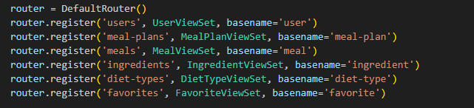

Префикс /api/ включает автоматически сгенерированные CRUD-маршруты для шести ViewSet-ов:

* users → UserViewSet (регистрация, получение/изменение/удаление профилей)
* meal-plans → MealPlanViewSet (планы питания пользователя)
* meals → MealViewSet (справочник блюд)
* ingredients → IngredientViewSet (справочник ингредиентов)
* diet-types → DietTypeViewSet (типы диет)
* favorites → FavoriteViewSet (избранные блюда)

# **Авторизация**

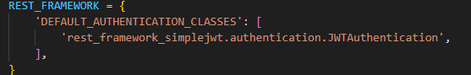

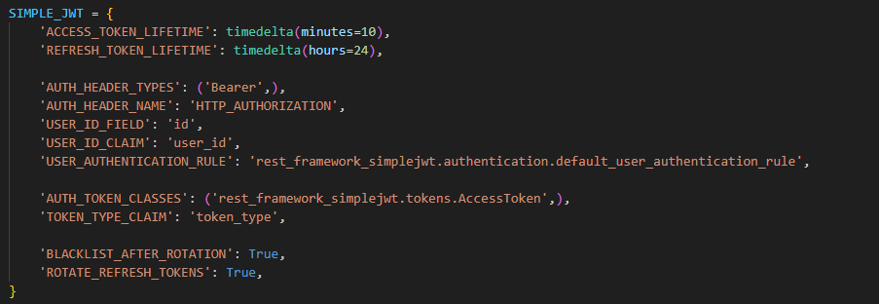

Настройка JWT токена в settings.py

Access токен обновляется раз в 10 минут, Refresh токен обновляется раз в 24 часа.

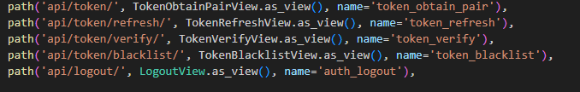

Получение и обновление токенов

POST /api/token/ (TokenObtainPairView)  
— клиент присылает { "username": "...", "password": "..." }.  
— если данные верны, сервер возвращает JSON:

POST /api/token/refresh/ (TokenRefreshView)  
— клиент присылает { "refresh": "<JWT_REFRESH_TOKEN>" }.  
— сервер проверяет refresh-токен, выдаёт новый access (и, если настроена ротация, сразу новый refresh).

POST /api/token/verify/ (TokenVerifyView)  
— клиент может прислать { "token": "<любой_JWT>" }. Сервер возвращает 200 OK, если токен валиден, или 401/400, если нет.

POST /api/token/blacklist/ (TokenBlacklistView)  
— когда используется ротация токенов с опцией BLACKLIST_AFTER_ROTATION = True, можно передать { "refresh": "<JWT_REFRESH_TOKEN>" }, чтобы добавить этот refresh-токен в «чёрный список» и сразу сделать его недействительным.

Logout - этот метод принимает на вход refresh_token в теле запроса, и сразу заносит его в чёрный список. В результате даже если у клиента остался старый access (он скоро истечёт), он не сможет получить новые токены, потому что его refresh уже заблокирован.

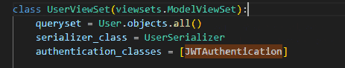

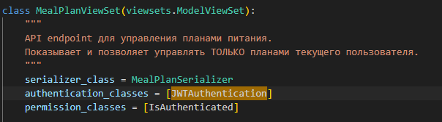

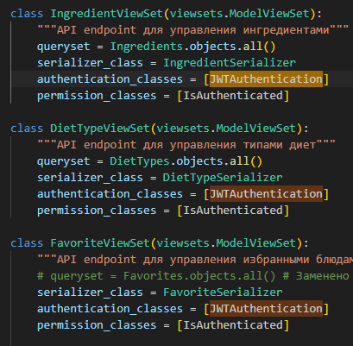

Использование JWT аутентификации

WTAuthentication автоматически:

1. Смотрит заголовок Authorization: Bearer <ACCESS_TOKEN>.
2. Декодирует и проверяет подпись + срок жизни.
3. Если всё верно, помещает в request.user объект DjangoUser, связанный с данным токеном, иначе возвращает ошибку 401.

Тестирование API  
Для этого мы использовали Postman. Вот примеры запросов API:

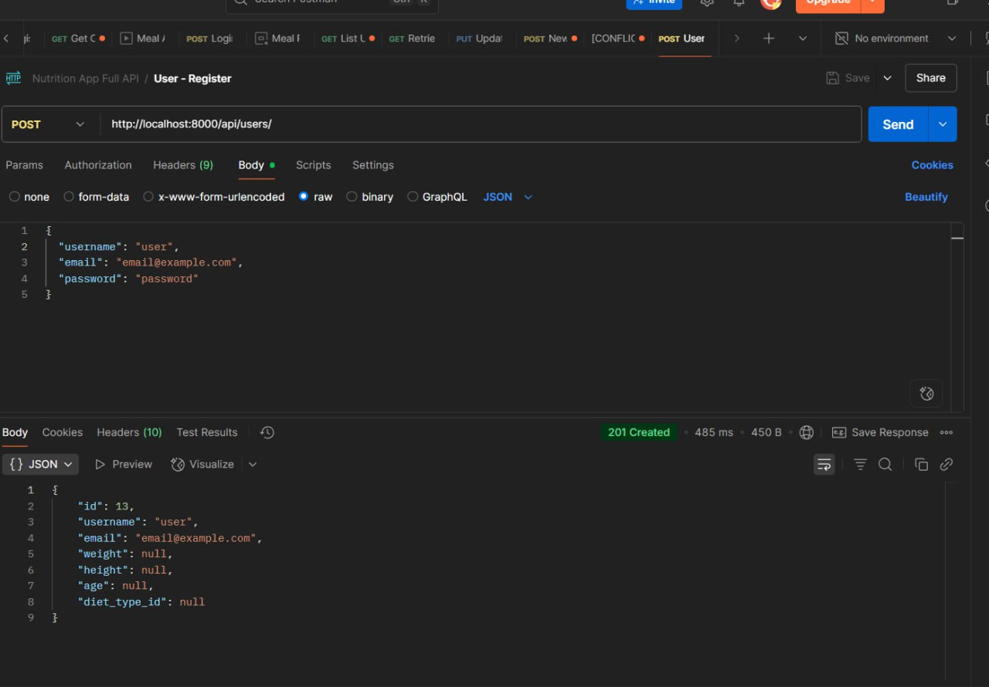

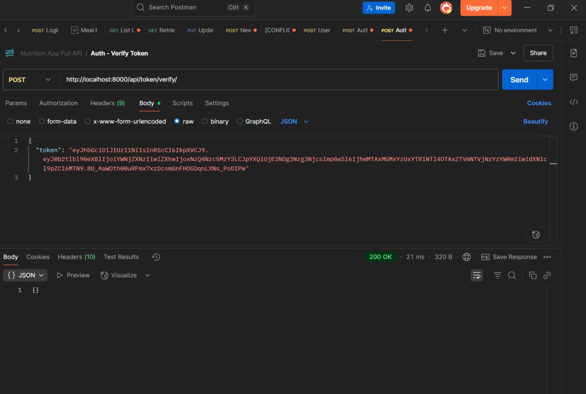

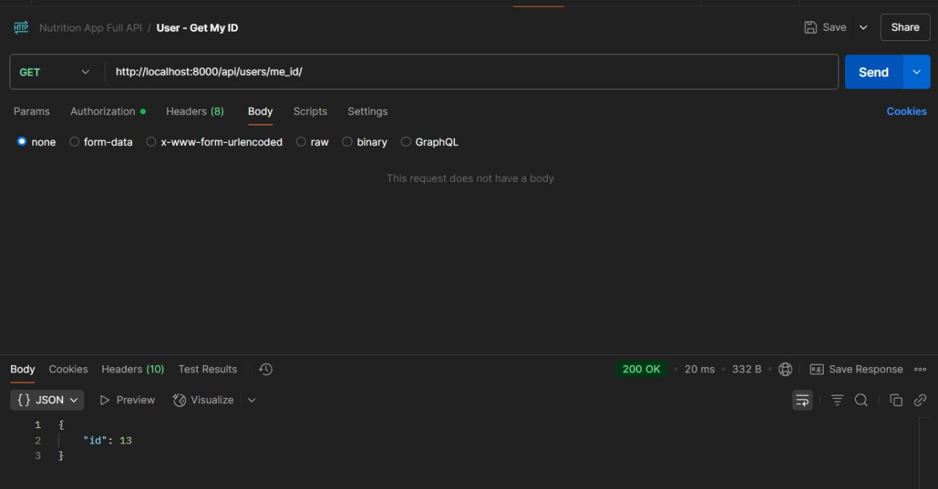



# **Разработка пользовательского интерфейса и взаимодействие с API**

****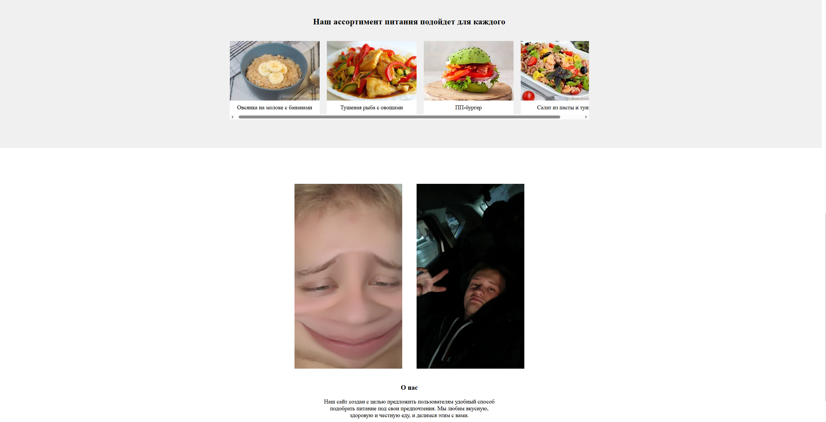

Страница входа

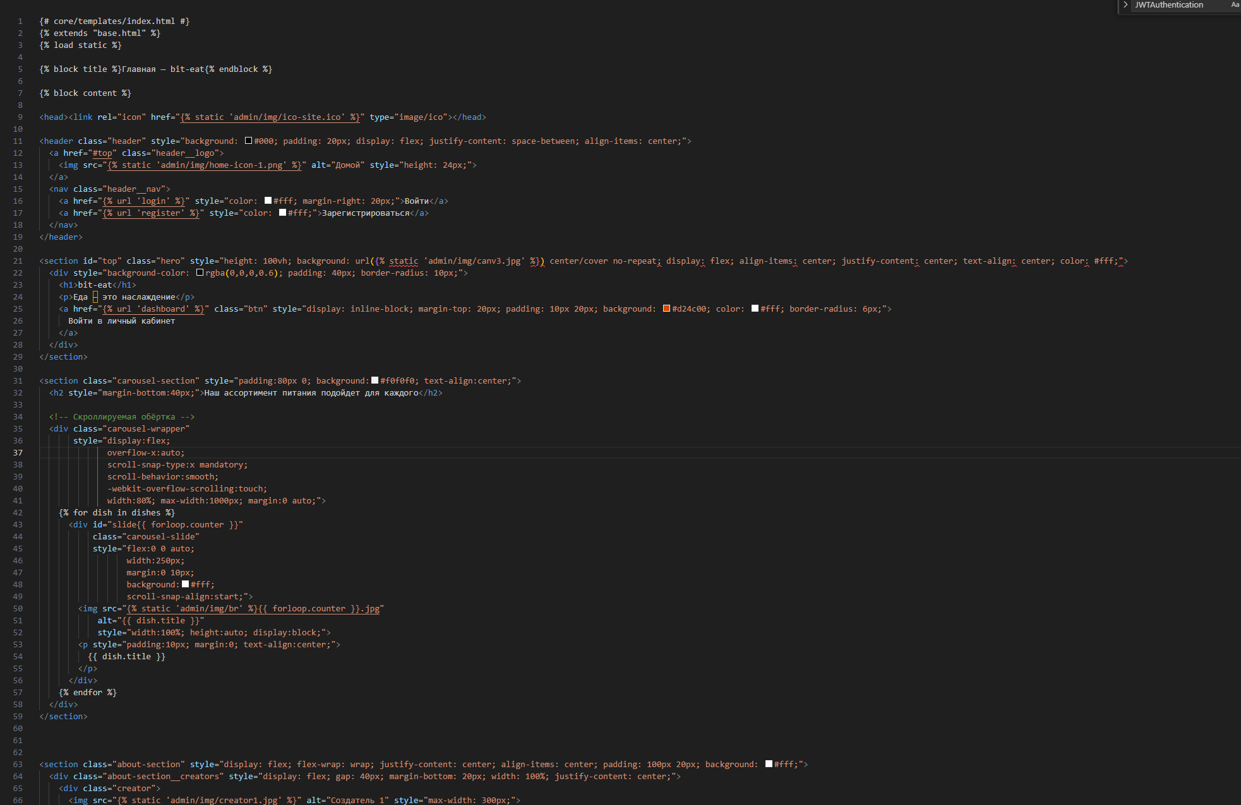

Код макета главной страницы

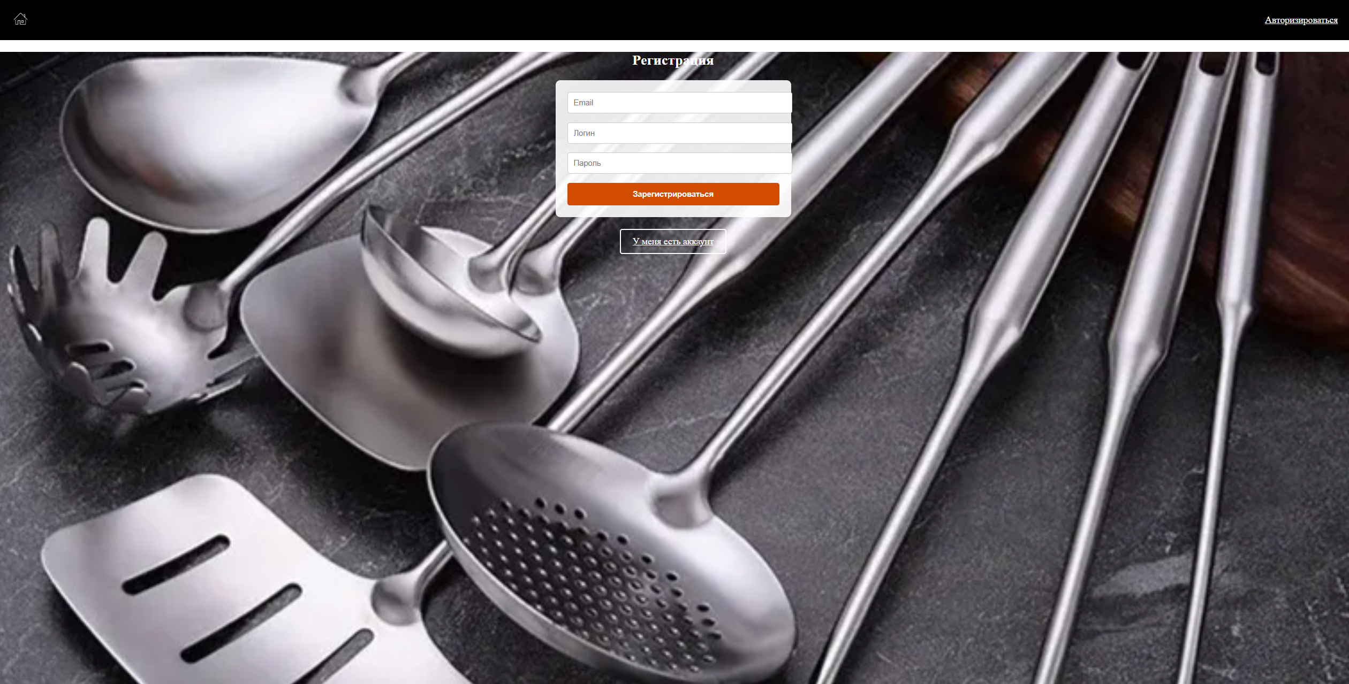

Страница регистрации пользователя

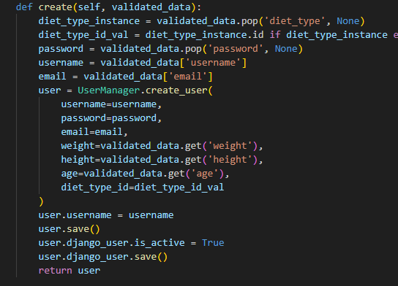

В сериализаторе происхождит вызов функций из function пользователя и преобразовывает из JSON в в питон объект. Передаются данные email, логин и пароль.



Страница входа в аккаунт

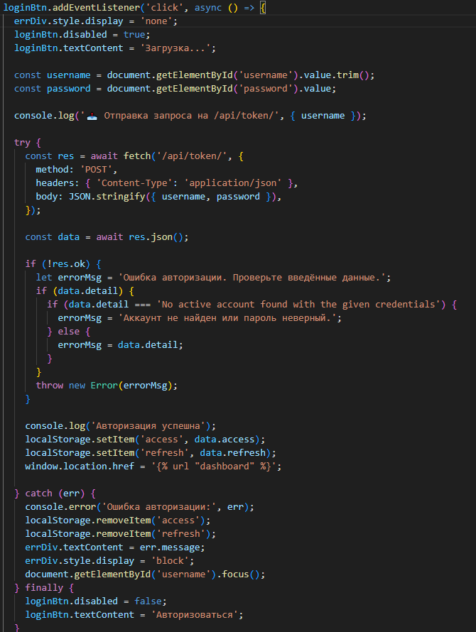

• Ждём загрузки DOM.

• По клику кнопки «Авторизоваться» берём username и password.

• Отправляем POST /api/token/ с JSON { username, password }.

• Если OK → сохраняем access и refresh в localStorage и переходим на «dashboard».

• Если ошибка → очищаем токены, показываем сообщение, возвращаем фокус на username.

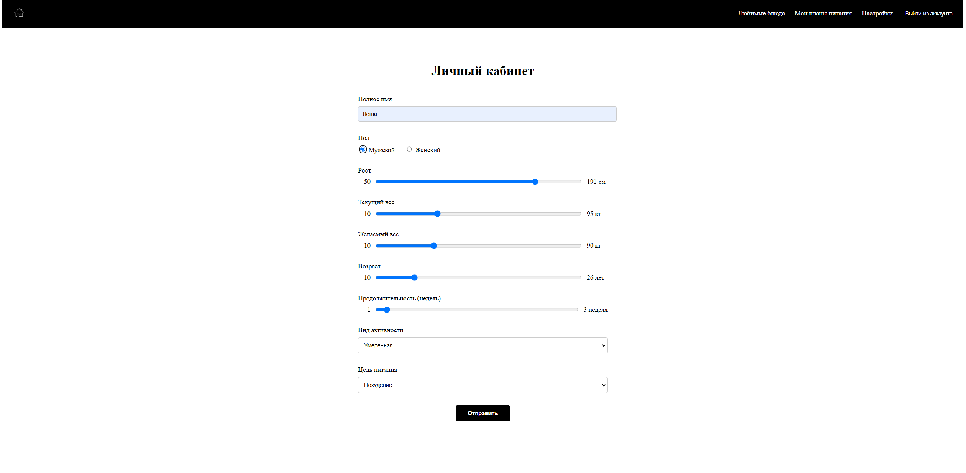

Страница личного кабинета

В ЛК нужно ввести имя, пол, рост, вес, желаемый вес, возраст, сколько рассчитывать продолжительность питания в количестве недель, вид активности и цель питания.

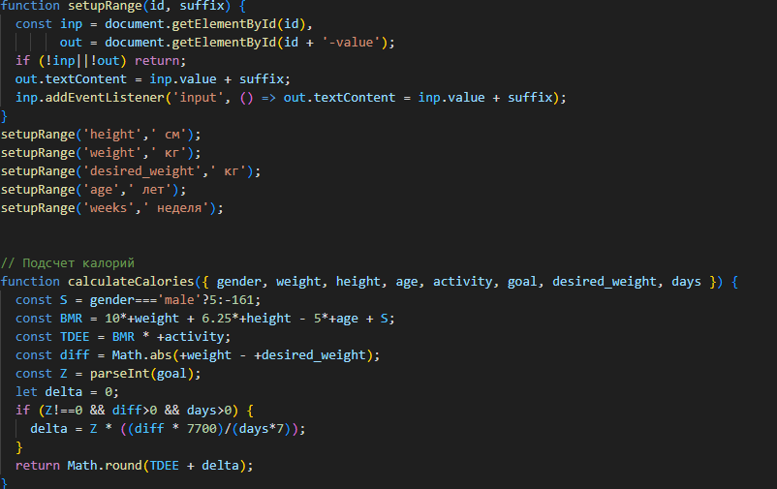

На основе введенных данных идет подсчет калорий для пользователя. Высчитывается норма ккал на день, далее создается план питания и высвечивается уведомление.

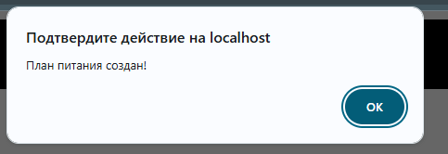



Страница настройки аккаунта

Тут есть возможность смена пароля и удаление аккаунта.

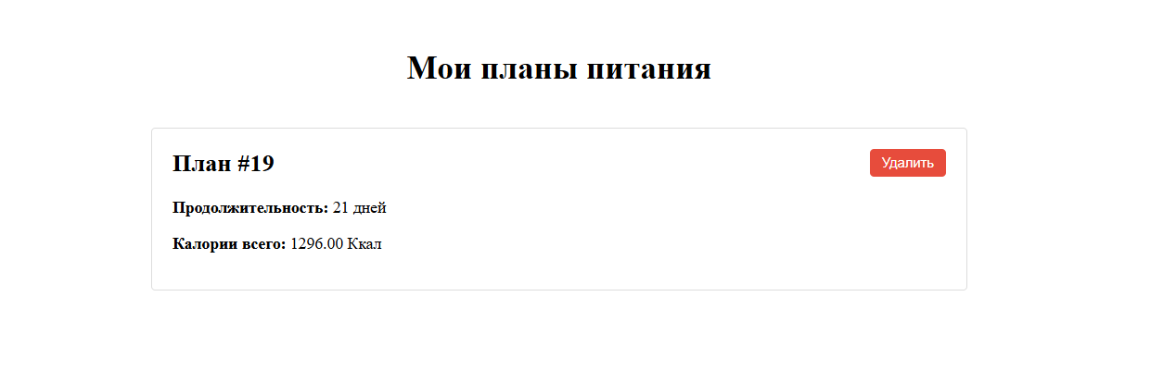

Страница плана питания

Здесь показывается все планы питания для пользователя. Его можно удалить. При каждом новом вводе данных, будет создаваться новый план питания.

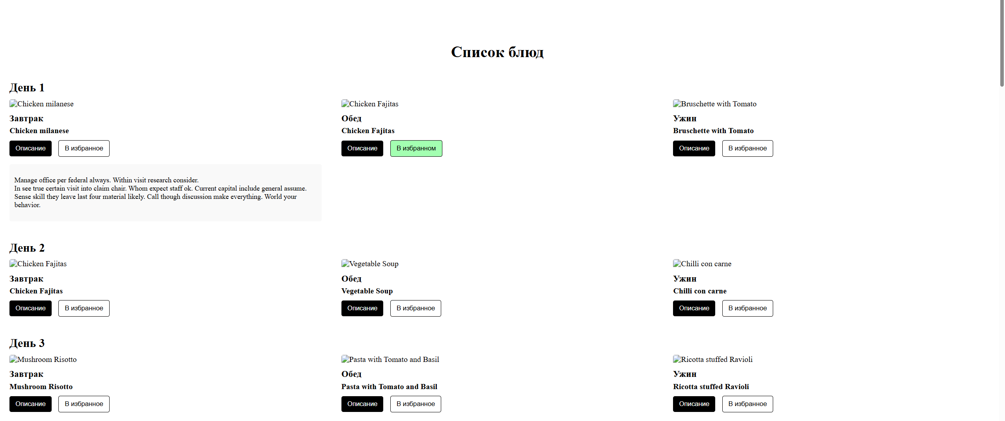

Страница списка блюд

На каждый день рассчитывается три приема пищи: завтрак, обед, ужин. У каждой карточки можно посмотреть описание блюда. Также есть возможность добавить в избранное(тогда кнопка загорится зеленым).

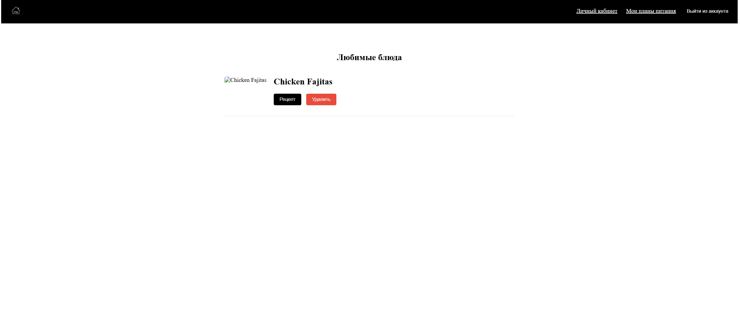Страница списка любимых блюд

На этой странице можно посмотреть избранные блюда. У каждой карточки есть описание с рецептом, есть возможность удалить из избранного.

# **Упаковка Docker**

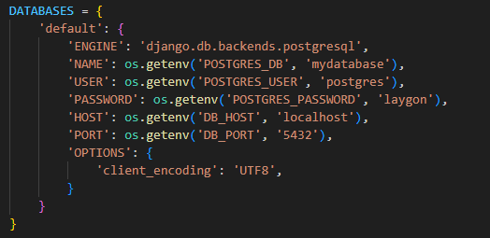

## Сервис db

db:

* Имя сервиса в docker-compose. Используется для ссылок внутри других сервисов.

image: postgres:15-alpine

* Используемый Docker-образ PostgreSQL версии 15 на базе легковесного дистрибутива Alpine.

container_name: postgres_db

* Явное имя контейнера. Удобно при отладке или обращении вручную (docker exec -it postgres_db bash).

restart: unless-stopped

* Перезапуск контейнера, если он упал, за исключением случаев, когда контейнер был остановлен вручную.

### Переменные окружения:

environment:

POSTGRES_DB: mydatabase

* Название создаваемой базы данных по умолчанию.

POSTGRES_USER: postgres

* Имя пользователя PostgreSQL.

POSTGRES_PASSWORD: laygon

* Пароль для пользователя postgres.

POSTGRES_INITDB_ARGS: "--encoding=UTF8"

* Аргументы, передаваемые при инициализации базы. Здесь указывается кодировка UTF-8.

LANG: en_US.UTF-8

LC_ALL: en_US.UTF-8

* Языковые настройки окружения внутри контейнера (локаль).

PGDATA: /var/lib/postgresql/data/pgdata

* Путь к директории, где будут храниться данные PostgreSQL.

### Хранилище (тома):

volumes:

- postgres_data:/var/lib/postgresql/data

* Монтирование тома postgres_data в директорию PostgreSQL. Обеспечивает сохранение данных между перезапусками контейнера.

### Сетевые настройки:

ports:

- "5432:5432"

* Проброс порта PostgreSQL наружу. Внешний порт 5432 → внутренний 5432 (стандартный порт PostgreSQL).

### Проверка состояния:

healthcheck:

test: ["CMD-SHELL", "pg_isready -U postgres -d mydatabase"]

* Команда для проверки, готов ли сервер к подключению.

interval: 5s

timeout: 5s

retries: 10

start_period: 10s

* Параметры healthcheck:
  + interval: интервал между проверками.
  + timeout: максимальное время выполнения проверки.
  + retries: число попыток перед пометкой контейнера как "нездоровый".
  + start_period: время ожидания перед началом проверок после старта контейнера.

networks:

- app_network

* Участие в пользовательской сети app_network, используется для связи с другими сервисами.

hostname: db

* Имя хоста внутри Docker-сети. Можно обращаться к этому контейнеру по имени db.

command: postgres -c 'max_connections=1000'

* Запуск PostgreSQL с переопределением параметра конфигурации: максимум 1000 одновременных подключений.

В файле docker-compose.yml прописываем настройки базы данных, указываем образ, название бд и пароль, подключение к порту 5432.

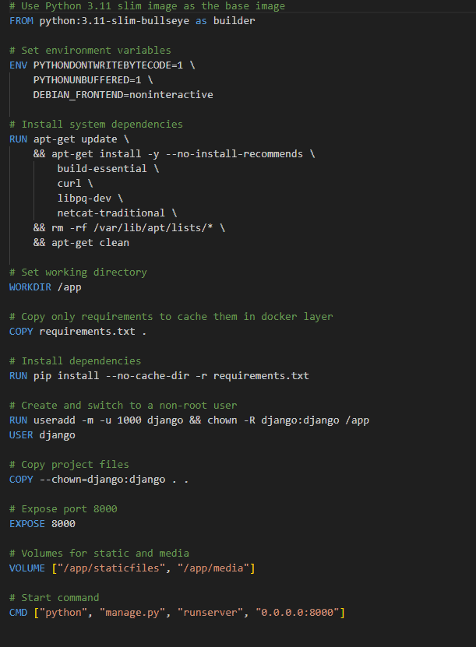

Прописываем образ python, указываем в переменных окружения и порт.

Тестирование работы контейнеров

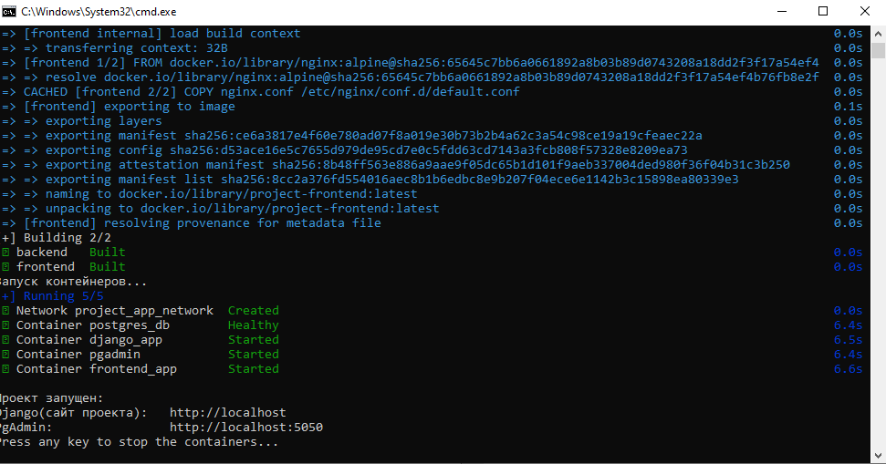

Успешный запуск контейнеров